

社團法人新竹市殘障運動發展協會
十一月份會務資訊


會務資訊:
◎新竹市2011年國際身心障礙者日--11/26新竹孔廟前廣場
新竹市2011年國際身心障礙者日-嘉年華暨身心障礙福利服務及表揚頒獎典禮(100年11月26日)於新竹孔廟前廣場舉行，應主辦單位邀請，本會將於當天於活動現場設攤，宣導本會服務項目及發表成果展，並於現場備有網球專用輪椅讓大家進行體驗活動，敬邀會員朋友們共襄盛舉。

◎新竹市參加101年高雄身心障礙國民運動會
麻煩有報名參加之會員選手，能先準備以下文件(1)及(2)，於正式報名註冊時，須附上選手切結書(協會會統一印製)，而選手切結書上需有(1)體位分級證影本，若身心障礙手冊上沒有特別註明障礙等級，或沒有95年以後的體位分級卡的選手，需在101.1.7-8日到高雄做體位鑑定。以及要附上，(2)報名前一個月的戶籍謄本正本，所以請有參加之會員選手在100.12.25到101.1.20間再到戶政事務所去開戶籍謄本。(屆時會務人員會再電話通知)

◎第八屆第二次會員大會暨歲末聯歡會

100年度『第八屆第二次會員大會暨歲末聯歡會』，將於100年12月17日（星期六）上午10:00時，假新竹市原漁池海鮮餐廳舉行（新竹市牛埔東路362號 TEL:538-0663），期盼您蒞臨會場參加。

10:00 | 活 動 內 容  報到～相見歡
11:30  11:35 | 大會開始  主席致詞
11:45 | 貴賓致詞
12:00 | 會務報告
12:20 | 餐敘、摸彩～賦歸
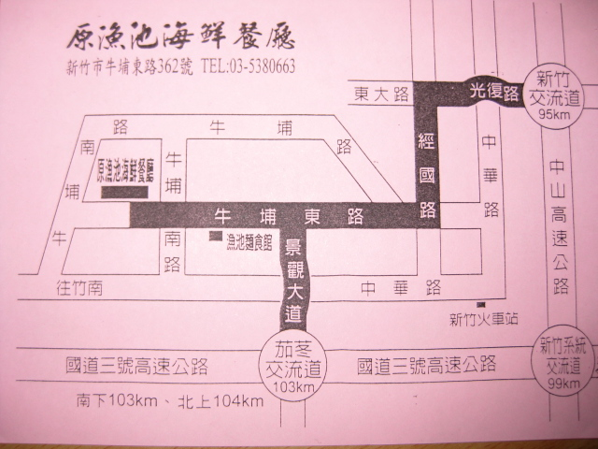



第 八 屆 第 二 次 會 員 大 會 參 加 人 數 回 條
編號 | 姓 名 | □會員 □家屬 | 編號 | 姓 名 | □會員 □家屬
01 |  | □會員 □家屬 | 06 |  | □會員 □家屬
02 |  | □會員 □家屬 | 07 |  | □會員 □家屬
03 |  | □會員 □家屬 | 08 |  | □會員 □家屬
04 |  | □會員 □家屬 | 09 |  | □會員 □家屬
05 |  | □會員 □家屬 | 10 |  | □會員 □家屬
備註1.本次會員大會為方便協會事先統計用餐桌數及紀念品，將採事先報名方
式辦理，煩請各會員們以電話、傳真或回函的方式告知您的參加人數，
報名時間為即日起至12月9日止，謝謝大家的配合！
備註2.本次會員大會凡帶家屬參加者，每人頭需繳交300元費用。

交 流 天 地 (歡迎會員給予批評指教)

以上若有任何問題請洽：03-5613382 Fax:03-5613323 0912-328196 許秀鳳
Mail：lin.ab@msa.hinet.net 劃撥帳號：18922935 會館：新竹市西大路135巷16號

